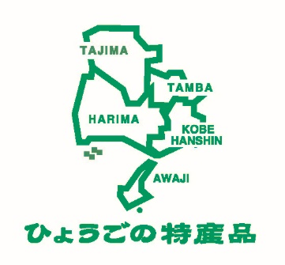
送付先 ：（公社）兵庫県物産協会 宛
ＦＡＸ ：０７８－３８２－１２０６
Ｅ-mail：info@5stars-hyogo.com
提出期限：3月13日（金）までにお送りください。

大阪国際空港「空楽フェス２０２６」出展申込書

上記への出展を希望します。 提出日 月 日
出展者名 |  | 代表者名
所 在 地
ＴＥＬ |  | ＦＡＸ
メ ー ル
担当者名 |  | 担当連絡先  携帯電話
内容 | ☐物販（加工品・民工芸品の即売） ☐調理販売（露店）
販売する
商品名
販売する  商品名 | ※五つ星ひょうご選定商品には商品名に★印をつけてください。
使用設備  関係 | - 大阪府での露店商許可 ： ☐有り ・ ☐無し
使用設備  関係 | - 生産物賠償保険等の加入： ☐有り ・ ☐無し
使用設備  関係 | - 電気の使用 ： ☐有り ・ ☐無し
使用設備  関係 | - 火気・プロパンガス持込： ☐有り ・ ☐無し

